Dokumentation Content Management Systeme

1. Zielsetzung
2. Besonderheiten des Projektes

Dieses Content Management System ist einem kommerziell verwendbaren Endprodukt so nahe wie möglich gekommen. Hierzu gehören nicht nur der Funktionsumfang, die Fehlertoleranz gegenüber Benutzereingaben sowie die Nutzerauthentifizierung sondern auch der Modulare Aufbau und die Sicherheit.

1. Funktionsweise für die Nutzer
2. Projektstruktur + Funktionen

Die Projektstruktur besteht aus einem „root“-Ordner, in dem die Html und Javaskript Dateien abgelegt sind.

* 1. Frontend
  2. Backend: PHP

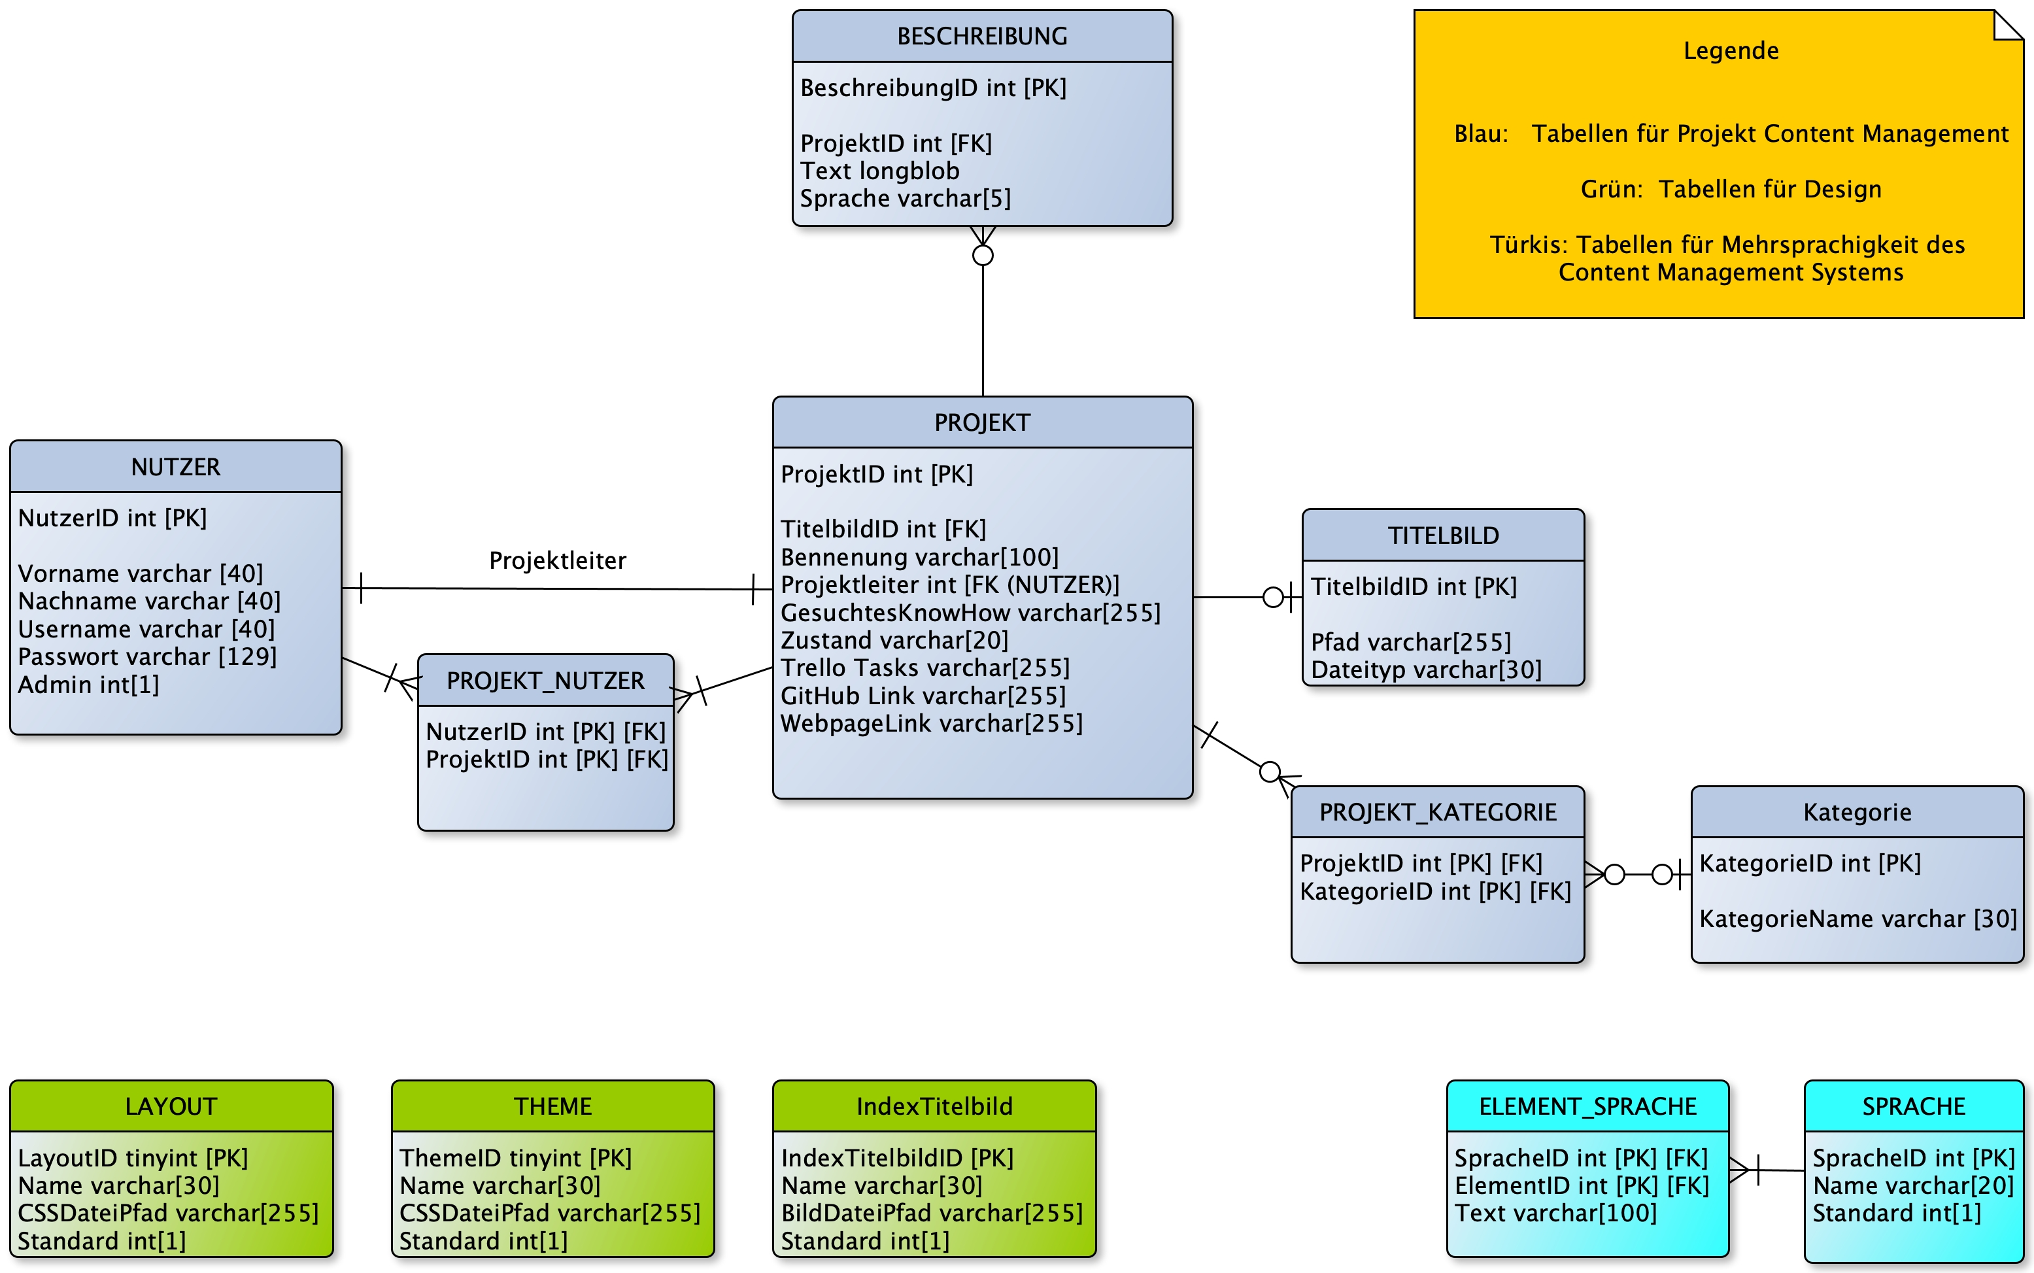

Gib einen Untertitel durch Tippen ein.

* 1. Backend: Datenbank

Die Datenbank ist in drei Bereiche gegliedert. Diese entsprechen dem jeweiligen Verwendungszweck. Dazu gehört die eigentliche Kontent Verwaltung, das Erscheinungsbild des Content Management Systems und die Mehrsprachigkeit des Systems. Diese Aufteilung in Bereiche bietet eine einfache Verständlichkeit. Zusätzlich wurde eine **einheitliche Strukturierung und Benennung** verwendet, z.B. die Spalte „Standard“ beinhaltet, ob das zugehörige Tupel aktuell verwendet werden soll oder nicht. Auch dies verbessert die Verständlichkeit und ermöglicht ein **modulartieges Erweitern** der Datenbank um neue Aspekte.

Der Kontent-Bereich besteht aus den zwei Haupt-Tabellen Nutzer und Projekt. Ein Nutzer kann dabei als Projektleiter oder als Projektnutzer an einem Projekt teilnehmen. Zwecks des **Sicherheitsaspekts** ist das Passwort des Nutzers bereits im Frontend mit **SHA512** gehasht worden! Ein Projekt kann dabei maximal einen Projektleiter aber mehrere Projektteilnehmer umfassen. Das Projekt kann durch die *1 zu 0 bis n* Beziehung mit Beschreibung für mehrere Sprachen eine Projektbeschreibung haben (im Frontend noch nicht umgesetzt). Zudem kann ein Projekt mehreren Kategorien zugeordnet werden mittels der Beziehungsentität PROJEKT_KATEGORIE.

Das Erscheinungsbild beinhaltet drei Tabellen, eine für das Titelbild der Website, eine für das Layout und eine für das Theme (Farbauswahl), wobei alle die selbe Struktur aufweisen. Diese ermöglicht eine Wiederverwendung von PHP-Funktionen und unterstützt den **modulartigen Aufbau** des Gesamtsystems.

Die Mehrsprachigkeit wird mittels zweier Tabellen ermöglicht. In der ersten wird für jede dem System hinzugefügten Sprache **(Maximal unterstützte Anzahl an Sprachen = Zahlenbereich von INT/Anzahl Elemente der Website die Mehrsprachig sind)** eine ID zugewiesen. Mittels dieser ID kann jeder Eintrag in der Tabelle ELEMENT_SPRACHE einer eindeutigen Sprache zugeordnet werden. In ELEMENT_SPRACHE selbst ist für jede *SpracheID*, für jedes Element im Html-Dokument der anzuzeigende Text hinterlegt.

1. Ausblick

Dieses Content Management System ist einem kommerziell verwendbaren Endprodukt so nahe wie möglich gekommen. Mit Hilfe der implementierten Middleware ist ein Schutz gegen Angriffe wie Code Injection und Cross-Side-Skripting bereits vorhanden. Zur kommerziellen Verwendung sind noch zwei Schritte nötig.

Zum einen kann noch eine professionelle Abwehr gegen SQL-Injections hinzugefügt werden, zum anderen wäre ein modernes Design angedacht. Dieses könnte mit den Theme- und Layout-Upload Funktionen ohne eine nötige Änderung am Quellcode erfolgen, z.B. erstellt von einem externen Webapplication-Designer!